**ИССЛЕДОВАНИЕ КВАНТОВЫХ БИЕНИЙ В ТОЛСТОЙ КВАНТОВОЙ ЯМЕ INGAAS/GAAS МЕТОДОМ**

**ФОТОННОГО ЭХА**

***А.А.Бутюгина1, Р.С.Назаров1, Ю.В.Капитонов1***

*1* *Санкт-Петербургский государственный университет,*

*Санкт-Петербург*

*8(917)286-09-67, st068699@student.spbu.ru*

*Ключевые слова:* фотонное эхо, квантовые биения, квантовая яма.

Эксперимент по фотонному эху является важным методом для исследования динамики квантовых систем. Он позволяет наблюдать и изучать интерференцию квантовых состояний, что невозможно с помощью других методов. Толстые квантовые ямы обладают набором энергетических уровней, связанных с квантованием поступательного движения экситона, что является необходимым условием для возникновения квантовых биений – явления, важного для понимания квантовой запутанности, лазерной генерации без инверсии заселенностей и создания ультрабыстрых оптических приборов [1].

В настоящей работе мы представляем результаты эксперимента по фотонному эху в толстой квантовой яме GaAs/InGaAs. В эксперименте использовалась схема фотонного эха с двумя импульсами, которая позволяет управлять поляризацией и интенсивностью импульсов независимо друг от друга. Для детектирования фотонного эха использовался гетеродинный приём с тройным синхронным детектированием. Для генерации фотонов использовался перестраиваемый импульсный титан-сапфировый лазер. Образец был охлажден до температуры 1,5 К.

На рис. 1 представлены зависимости амплитуды фотонного эха от временных задержек.

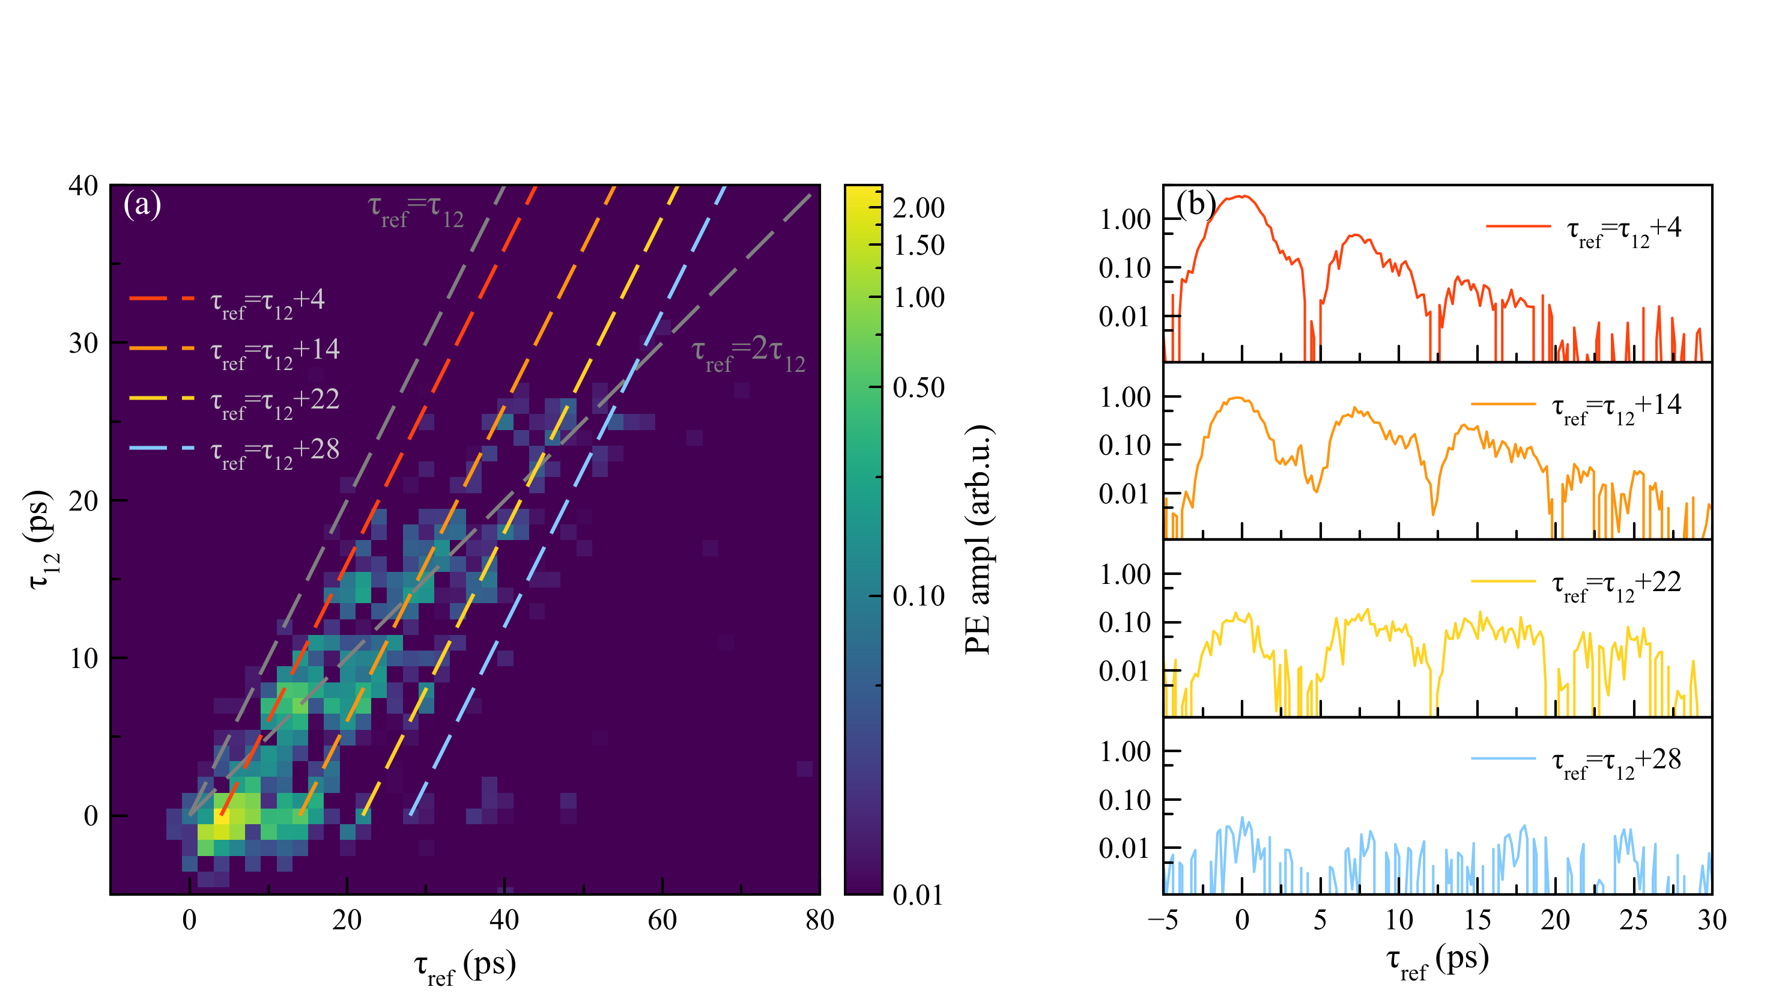

Рис.1. (а) Зависимость амплитуды фотонного эха от времени между возбуждающими импульсами τ12 и временем детектирования τref. (b) Амплитуда фотонного эха при фиксированной разнице между τ12 и τref

Из экспериментальных данных следует, что биения, наблюдаемые в нашей работе, связаны с квантовыми биениями (в англоязычной литературе – QB) в толстой квантовой яме, а не с классической интерференцией света на детекторе сигнала (PI). Это было установлено при помощи анализа спектральных зависимостей и временных характеристик биений (рис. 1). Результаты являются важным вкладом в понимание физики толстых квантовых ям и могут иметь практические применения в квантовых технологиях, в частности, при создании долгоживущей оптической памяти на основе эффекта фотонного эха [2].

*Литература*

1. Sim, S., Lee, D., Trifonov, A.V. et al. Ultrafast quantum beats of anisotropic excitons in atomically thin ReS2. Nature Communications. (2018).

2. Langer, L. Bayer, M. et al. Access to long-term optical memories using photon echoes retrieved from semiconductor spins. Nature Photonics. (2014).